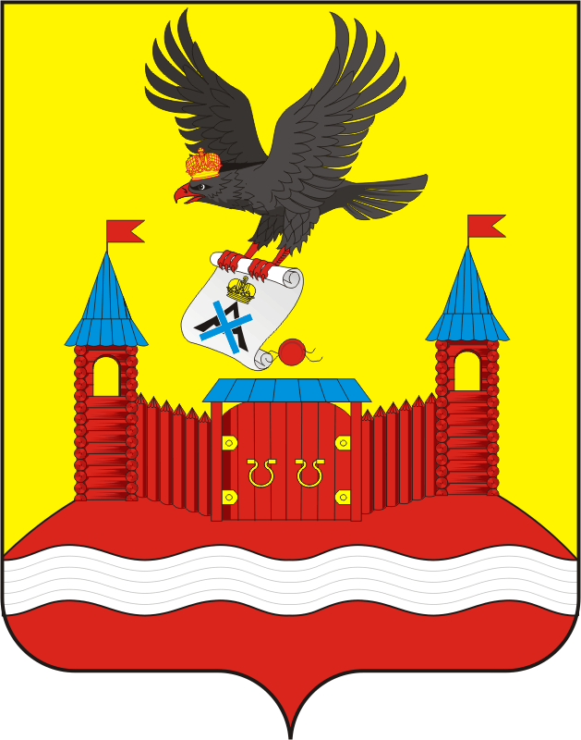

СОВЕТ ДЕПУТАТОВ МУНИЦИПАЛЬНОГО ОБРАЗОВАНИЯ НОВОЧЕРКаССКИЙ СЕЛЬСОВЕТ САРАКТАШСКОГО РАЙОНА ОРЕНБУРГСКОЙ ОБЛАСТИ
ТРЕТИЙ СОЗЫВ

РЕШЕНИЕ
внеочередного сорок первого заседания Совета депутатов
муниципального образования Новочеркасский сельсовет
третьего созыва

от 12.12.2019 с. Новочеркасск № 174

О внесении изменений в Положение о бюджетном процессе
в муниципальном образовании Новочеркасский сельсовет
Саракташского района Оренбургской области

В соответствии Федеральным законом от 26.07.2019 № 199-ФЗ "О внесении изменений в Бюджетный кодекс Российской Федерации в части совершенствования государственного (муниципального) финансового контроля, внутреннего финансового контроля и внутреннего финансового аудита»

Совет депутатов муниципального образования Новочеркасский сельсовет
РЕШИЛ:

- Внести изменения в «Положение о бюджетном процессе в муниципальном образовании Новочеркасский сельсовет Саракташского района Оренбургской области», утвержденное решением Совета депутатов муниципального образования Новочеркасский сельсовет от 27.12.2016 № 60 следующие изменения:
- абзац 6 статьи 4 признать утратившим силу.

- Настоящее решение вступает в силу со дня его обнародования и подлежит размещению на официальном сайте администрации муниципального образования Новочеркасский сельсовет Саракташского района Оренбургской области.

3. Контроль за исполнением данного решения возложить на комиссию по бюджетной, налоговой, и финансовой политике, собственности и экономическим вопросам, торговле и быту, промышленности, строительству, транспорту, связи, жилищно-коммунальному хозяйству и благоустройству (Закиров Р.Г.)

Председатель Совета депутатов
Глава муниципального образования
Новочеркасский сельсовет Н.Ф. Суюндуков

Разослано: администрации сельсовета, администрации Саракташского района, постоянной комиссии, прокуратуре.

